BIO STIMULANTS
(1) UNI K UPTEK (मुलद्रव्याच्या अधिक शोषणासाठी व फळांच्या फुगवणीसाठी)
1) युनि के अपटेक च्या वापरामुळे मुळांची लवचिकता वाढते व त्यामुळे पोटॅशचे प्रमाण मोठ्या प्रमाणात वाढते.
2) युनि के अपटेक च्या वापरामुळे फळांचे आकारमान, वजन, गोडी, रंग, चकाकी वाढते.
3) युनि के अपटेक च्या वापरामुळे फळांमध्ये साखरेचे प्रमाण वाढून वजन वाढते व काडी पक्क होण्यास मदत करते, त्यामुळे फुल व फळ फुल धारणा लवकर होते.
4) युनि के अपटेक हे सूक्ष्म अन्नद्रव्ये शोषण्यास मदत करते.
5) युनि के अपटेक च्या वापराने झाडांची प्रकाश संश्लेशन क्रिया वाढून झाडाची वाढ जोमाने होते.
6) युनि के अपटेक मुळे झाडांच्या मुळांची कॅटायन व अॅनायन देवान घेवान क्षमता वाढवते त्यामुळे पोटॅश सारख्या जड मूलद्रव्यांचे अपटेक लवकर होऊन फळांचे आकारमान वाढते.
प्रमाण- फवारणीसाठी- ४ ते ५ मिली 1 लिटर पाण्यामध्ये * ड्रीपसाठी- 1 लिटर 1 एकर साठी
उपलब्ध पॅकींग – ५०० मिली, 1 लिटर, ५ लिटर
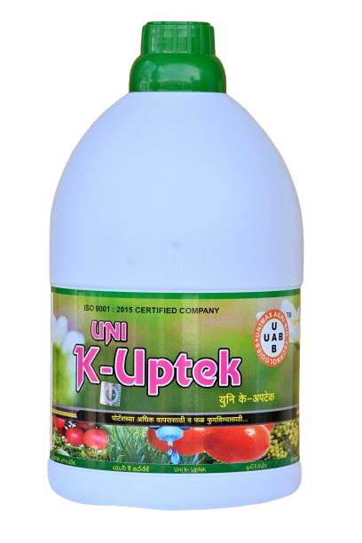

UNI K UPTEK (For increased absorption of elements and swelling of fruits)
1) The use of UNI K Uptake increases the flexibility of the roots and thus the amount of potash increases to a large extent.
2) The use of UNI K Uptake increases the size, weight, sweetness, color, and shine of the fruits.
3) The use of Uni K Uptake increases the sugar content in the fruits, helps in increasing the weight and firmness of the cane, and helps in early flowering and fruit set.
4) Uni K Uptake helps in absorbing micronutrients.
5) The use of Uni K Uptake increases the photosynthesis activity of the trees and promotes vigorous growth of the trees.
6) Uni K uptake increases the cation and anion uptake capacity of the roots of the plants, due to which the uptake of heavy elements like potash increases quickly and the size of the fruits increases.
Dosage:- For spraying- 4 to 5 ml in 1 liter of water * For drip- 1 liter for 1 acre
Available packing :– 500 ml, 1 liter, 5 liters
2)UNIMAX FISH OIL
- युनिमॅक्स फिश ऑईल जैविक घटकांपासून तयार केलेली अर्क असून हा पाण्यामध्ये सहजरित्यामिसळून फवारता येतो विविध प्रकारच्या रस शोषणाच्या किडीचे प्रभावी व्यवस्थापन होते.
- किडींबरोबर विविध प्रकारच्या हानिकारक बुरशी तसेच जिवाणूच्याव्यवस्थापनासाठी युनिमॅक्स फिश ऑईल अत्यंत उपयुक्त आहे.
- युनिमॅक्स फिश ऑईल फवारल्यानंतर किटकांची श्वसन क्षमता नष्ट होते. रस शोषणाऱ्या कीटकांची विषाणू वहन करण्याची क्षमता प्रभावित होत असल्याने विषाणू जन्य रोगाचा प्रसार कमी होतो.
- मावा, कोळी, तुडतुडे, फुलकिडे, पांढरी माशी या सारख्या किडी तसेच विविध रोगांच्या व्यवस्थापनासाठी यूनिमॅक्स फिश ऑईल उपयोगी आहे.
प्रमाण – फवारणीसाठी – २ मिली १ लिटर पाण्यामध्ये उपलब्ध पॅकींग – २५० मिली, ५०० मिली, १ लिटर,
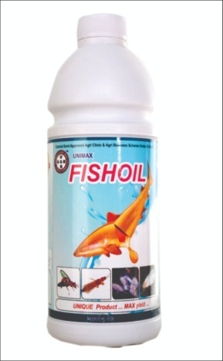
UNIMAX FISH OIL
1) Unimax Fish Oil is an extract prepared from biological ingredients and can be easily mixed with water and sprayed for effective management of various types of sap-sucking insects.
2) Unimax Fish Oil is very useful for the management of various types of harmful fungi and bacteria along with insects.
3) Spraying Unimax Fish Oil reduces the respiratory capacity of insects. The ability of sap-sucking
insects to carry viruses is affected, thus reducing the spread of viral diseases.
4) Unimax Fish Oil is useful for the management of various diseases and pests like aphids, spider mites, grasshoppers, mealybugs, white flies.
Dosage – For spraying – 2 ml in 1 liter of water
Available packing – 250 ml, 500 ml, 1 liter,

3)FASTER
(Organic Silicon Based Spreader a Wetting penetrating & dispersing agent.)
- फास्टर पाण्याचा पृष्टीय ताण(सरफेस टेंशन) कमी करते व फवारलेले औषध पानांवर पसरण्यास मदत करते. यामुळे औषधांची बचत होते .
- फास्टर मुळे औषधांची, खतांची कार्यक्षमता वाढते.
- फास्टर ड्रीप द्वारे पिकला दिल्यास झाडाच्या खोडाजवळ दिलेले पाणी मुळांना करून देण्यास मदत होते. त्यामुळे जमिनीचा पोत सुधारतो.
- फास्टर च्या वापरामुळे खाते विरघळण्यास मदत होते व अन्नद्रव्यांचे शोषण वाढते.
- फास्टर च्या वापरामुळे कीटकनाशक, बुरशीनाशक, तणनाशक यांची कार्यक्षमता वाढते.
प्रमाण – फवारणीसाठी – ०.२५ ते ०.५ मिली प्रती एक लिटर पाणी * ड्रीपसाठी – ५०० मिली १ एकरसाठी उपलब्ध पॅकींग – ५० मिली, १०० मिली, २५० मिली, ५०० मिली, १ लिटर, ५ लिटर
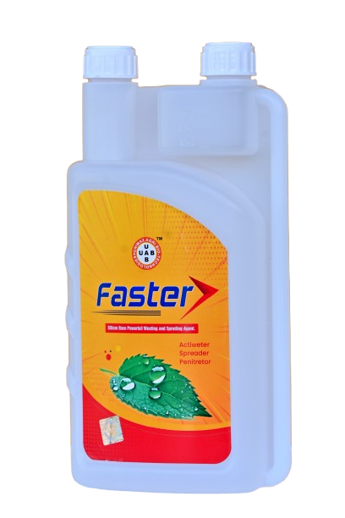
FASTER
(Organic Silicon Based Spreader a Wetting penetrating & dispersing agent.)
1) Faster reduces the surface tension of water and helps in spreading the sprayed medicine on the leaves. This saves medicine.
2) Faster increases the efficiency of medicine and fertilizers.
3) If fed to the crop through drip, the water given near the tree trunk helps in reaching the roots. This improves the soil texture.
4) The use of Faster helps in dissolving the soil and increases the absorption of nutrients.
5) The use of Faster increases the efficiency of pesticides, fungicides and herbicides.
Dosage: – For spraying – 0.25 to 0.5 ml per liter of water * For drip – 500 ml for 1 acre
Available packing: – 50 ml, 100 ml, 250 ml, 500 ml, 1 liter, 5 liters

4)UNI ROOT KING (पोटॅशिम ह्युमेट ९८ % )
- युनि रूट किंगमुळे पांढऱ्या मुळांची जोमदार वाढ होऊन जमीन भुसभुशीत होते,
- युनि रूट किंग मध्ये पोटॅशिअम ह्युमेट व इतर अन्नद्रव्ये असल्याने ते जमिनीचा पोत व मुळांच्या वाढीसाठी मदत करते.
- युनि रूट किंग कमी वेळेत बीजांकुरण्यास चालना देते.
- युनि रूट किंग फ्लेक्स स्वरूपातील ह्युमी अॅसिड असल्याने मुळाद्वारे लगेचच शोषण होते.
- पांढऱ्या मुळांचीजोमदार वाढ होते. सोबतच पोटॅशिअमची उपलब्धता वाढते व पाण्यामध्ये लवकर विरघळते.
प्रमाण – फवारणीसाठी – २ ग्रॅम १ लिटर पाण्यामध्ये * ड्रीपसाठी – ५०० ग्रॅम प्रती १ एकरसाठी उपलब्ध पॅकिंग – २५० ग्रॅम, ५०० ग्रॅम, १ किलो
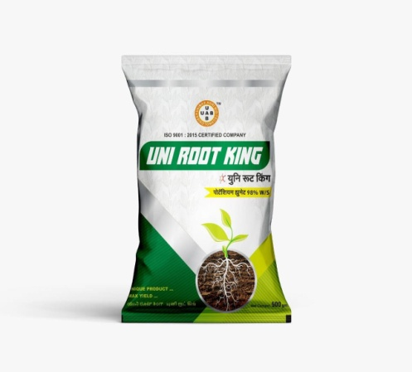
UNI ROOT KING (Potassium Humate 98%)
1) Uni Root King promotes vigorous growth of white roots and aerates the soil,
2) Uni Root King contains potassium humate and other nutrients, which helps in soil texture and root growth.
3) Uni Root King promotes seed germination in a short time.
4) Uni Root King is a humic acid in the form of flakes, so it is absorbed by the roots immediately.
5) There is vigorous growth of white roots. Along with this, the availability of potassium increases and it dissolves quickly in water.
Dosage: – For spraying – 2 grams in 1 liter of water * For drip – 500 grams per 1 acre
Available packing: – 250 grams, 500 grams, 1 kg

5)UNI-SIL (Amorphous silica – 80 % )
- सिलिकॉन हे अत्यंत महत्वाचे अन्नद्रव्ये असून यांच्या उपलब्धते मुळे पानाची जाडी वाढते, पेशीभित्तीका मजबूत होते, रोग व किडीला प्रतिकार करण्याची पिकांची क्षमता वाढते.
- युनिसिलच्यावापरामुळे वनस्पतीची तानरोधक शक्ती आणि प्रकाश संश्लेश्नाचा वेग वाढतो.
- युनिसीलमुळे पिकांमधील फॅास्फरस व पोटॅशची कमतरता भरून काढण्यास मदत होते. बुरशी व डाऊनी रोगाचा प्रादुर्भाव होण्यापासून पिकांचे संरक्षण होते.
- युनिसील मुळे पिकांची अति तापमानासप्रतिकार शक्ती वाढते.
प्रमाण – फवारणीसाठी – २ ग्रॅम एक लिटर पाण्यामध्ये * ड्रीपसाठी – १ ते २ किलो प्रति १ एकरसाठी उपलब्ध पॅकींग – २५० ग्रॅम, ५०० ग्रॅम, १ किलो
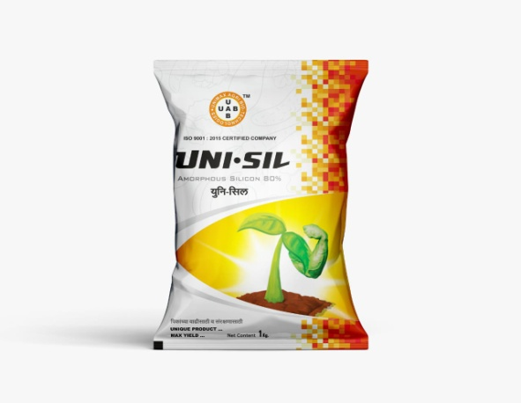
UNI-SIL (Amorphous silica – 80%)
1) Silicon is a very important nutrient and its availability increases leaf thickness, strengthens cell walls, and increases the ability of crops to resist diseases and pests.
2) The use of Unisil increases the stress resistance of the plant and the speed of photosynthesis.
3) Unisil helps in replenishing the deficiency of phosphorus and potassium in the crops. It protects the crops from the outbreak of fungus and downy disease.
4) Uniseal increases the resistance of crops to extreme temperatures.
Dosage: – For spraying – 2 grams in one liter of water * For drip – 1 to 2 kg per 1 acre
Available packing: – 100gm 250 grams, 500 grams, 1 kg

6)UNI-ZYME (Bio-organic herbal extract )
- युनिझाईम हे उच्चप्रतीचे अॅमिनो अॅसिडआणि इतर अन्नद्रव्यांचे मिश्रण आहे. पिकांस अन्नपुरवठा होऊन वाढीस मदत करते.
- युनिझाईम मुळे झाडांची शाखीय वाढ होऊन फुल धारणा वाढते व फुल गल कमी होण्यास मदत करते.
- युनिझाईम प्रकाश संश्लेषण व अन्न निर्मितीसाठी उपयुक्त आहे.
- युनिझाईम झाडाला अन्नद्रव्ये शोषणासाठी चालना देते.

प्रमाण – फवारणीसाठी – २ मिली प्रति एक लिटर पाणी * ड्रीपसाठी – १ ते २ लिटर १ एकरसाठी उपलब्ध पॅकींग – १०० मिली ,२५० मिली, ५०० मिली, १ लिटर
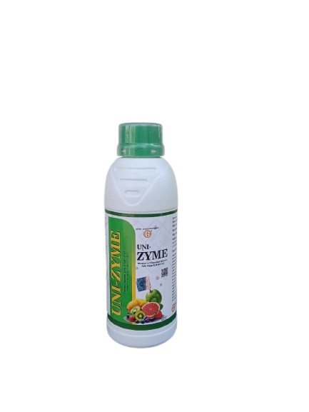
UNI-ZYME (Bio-organic herbal extract )
1) Uni-Zyme is a high-quality blend of amino acids and other nutrients. It helps plants grow by providing nutrients.
2) Uni-Zyme increases branching of plants, increases flower retention and helps reduce flower drop.
3) Uni-Zyme is useful for photosynthesis and food production.
4) Unizyme stimulates the plant to absorb nutrients.
Dosage: – For spraying – 2 ml per liter of water * For drip – 1 to 2 liters for 1 acre
Available packing :– 100 ml, 250 ml, 500 ml, 1 liter
7)STAR GOLD ( Bio – Stimulant )
- स्टार गोल्ड हे संजीवके, जीवनसत्वे, अन्नद्रव्ये यांवर आधारित उत्पादन असून ते पिकास संतुलित अन्नपुरवठयास मदत करते. जैव रासानिक अभिक्रिया वाढवते व पेशी विभाजनाला चालना देते.
- स्टार गोल्ड मुळे पिकांची सर्वागीण वाढ होऊन फळांचा आकार, रंग, पोत सुधारतो.
- स्टार गोल्ड अत्याधुनिक बायोस्टिमुंलर आहे त्यांच्या वापरामुळे पिकांची शाखीय वाढ चांगली होते व गुणवंत्तपुर्ण दर्जेदार निर्यातक्षम उत्पादन मिळते.

प्रमाण – फवारणीसाठी – १ मिली १ लिटर पाण्यामध्ये उपलब्ध पॅकींग – १०० मिली ,२५० मिली, ५०० मिली
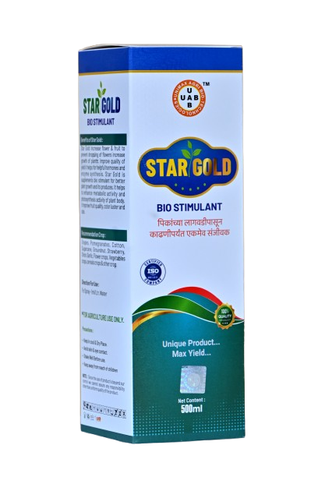
STAR GOLD (Bio – Stimulant)
1) Star Gold is a product based on biostimulants, vitamins, and nutrients which helps in providing balanced nutrition to the crop. It increases biochemical reactions and promotes cell division.
2) Star Gold improves the overall growth of the crop and improves the size, color, and texture of the fruit.
3) Star Gold is a state-of-the-art biostimulant, its use improves branching growth of crops and provides high-quality exportable products.
Dosage: – For spraying – 1 ml in 1 liter of water
Available packing :– 100 ml, 250 ml, 500 ml.

8)GRIPPER(Liquid Bio-Organic Herbal Extract )
- ग्रिप्पर हे अॅमिनो, ह्युमिक, फुल्वीक, सिवीड, युक्त नैसर्गिक पिकवर्धक आहे.
- ग्रिप्पर हे प्रामुख्याने सेंद्रिय अर्क असून विविध प्रकारच्या अॅमिनो अॅसिड्स व अति सूक्ष्म अन्नद्रव्ये अशा संयुगा पासून बनविलेली आहे. त्यामुळे नैसर्गिक फॅास्परस व पोटॅश यामध्ये असल्याने झाडांच्या पांढऱ्या मुळांच्या संख्येत वाढ होते. तसेच जमिनीतून मिळणारे सर्व पोषक अन्नद्रव्ये ग्रहण करण्याची क्षमता वाढवितो.
- फुलांची संख्या वाढते तसेच फळधारणाअधिक होते.
- ग्रिप्परच्या वापरणे पिकांमधील हरीत द्रव्यांची वाढ होऊन प्रकाश संश्लेषण व चयापचयक्रिया वाढते.

प्रमाण – फवारणीसाठी – २ मिली एक लिटर पाण्यामध्ये * ड्रीपसाठी – १ ते २ लिटर प्रति १ एकरसाठी उपलब्ध पॅकींग – १०० मिली ,२५० मिली, ५०० मिली, १ लिटर आणि ५ लिटर
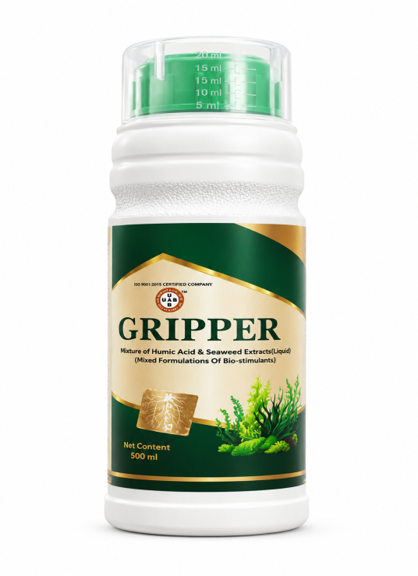
GRIPPER (Liquid Bio-Organic Herbal Extract)
1) Gripper is a natural growth enhancer containing amino, humic, fulvic, seaweed.
2) Gripper is primarily an organic extract made from compounds such as various amino acids and micronutrients.Therefore, the number of white roots of plants increases due to the presence of natural phosphorus and potash. It also increases the ability to absorb all the nutrients from the soil.
3) The number of flowers increases and fruiting increases.
4) The use of Gripper increases the green matter in the crops and increases photosynthesis and metabolism.

Dosage: – For spraying – 2 ml in one liter of water * For drip – 1 to 2 liters per 1 acre
Available packing: – 100 ml, 250 ml, 500 ml, 1 liter,5 ltr.

9)B-VITA (HERBAL SEAWEED EXTRACT)
- बि-व्हिटा हे समुद्र्तून पासून बनविलेले सेंद्रिय उत्पादन आहे. हे प्रकाश संश्लेषण क्रिया वाढवून झाडांच्या पानातील हरीतद्रव्ये वाढवते व पिकांची वाढ होऊन पिकांना काळोखी येते.
- बि-व्हिटा जमिनीची उत्पादन क्षमता व जमिनीचा सुपिकता वाढवण्यास मदत होते.
- बि-व्हिटा मुळे पांढऱ्या मुळांची वाढ झपाटयाने होते.
- बि-व्हिटा हे फुलगळ थांबून फळ फुगावणी मध्ये लक्षणीय वाढ होते, व फळांना आणि फुलांना प्रभावी आकर्षकपणा तसेच चमक येते.

प्रमाण – फवारणीसाठी – २ मिली प्रति लिटर पाणी * ड्रीपसाठी – १ ते २ लिटर १ एकरसाठी उपलब्ध पॅकींग – २५० मिली, ५०० मिली, १ लिटर
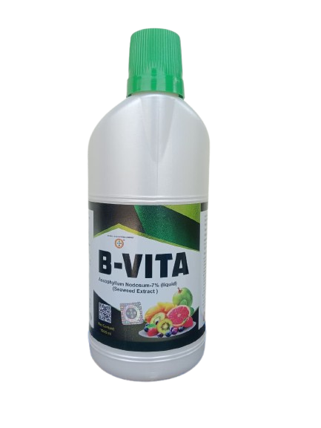
B-VITA (HERBAL SEAWEED EXTRACT)
1) B-Vita is an organic product made from seaweed. It increases the photosynthesis process and increases the green matter in the leaves of plants and the growth of crops and the crops become dark.
2) B-Vita helps in increasing the productivity and fertility of the soil.
3) B-Vita promotes rapid growth of white roots.
4) B-Vita significantly increases fruit set by stopping the flowering process, and gives fruits and flowers impressive attractiveness and shine.
Dosage: – For spraying – 2 ml per liter of water * For drip – 1 to 2 liters for 1 acre
Available packing :– 250 ml, 500 ml, 1 liter

10)AMINO GOLD (L Amino acid 80%)
- अॅमिनो गोल्ड मध्ये १७ प्रकारचे एल – अॅमिनो अॅसिड असून ते पिकांची प्रकाश संश्लेषण क्रिया वेगाने वाढते. त्यामुळे काबोर्हायड्रेटस ची निर्मिती चांगल्या प्रकारे होते. अन्नद्रव्याची उपलब्धता वाढते. फुलधारणा व फळधारणा एकसमान होते.
- पिकांची चयापचन क्रिया व पेशी विभाजन सुधरतो.
- फळांचा आकार दर्जा व चकाकी सुधारतो.
- फळांची फुगवण व दर्जा सुधारतो.

प्रमाण – फवारणीसाठी – १ ग्रॅम एक लिटर * ड्रीपसाठी – ५०० ग्रॅम एक एकरसाठी उपलब्ध पॅकिंग – १०० ग्रॅम, २५० ग्रॅम, ५०० ग्रॅम,
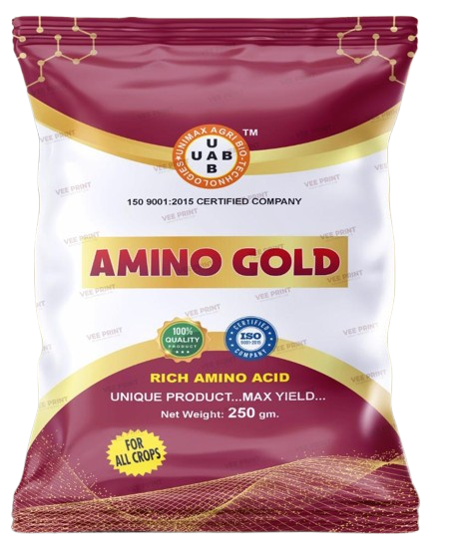

AMINO GOLD (L Amino acid 80%)
1) Amino Gold contains 17 types of L-amino acids which increase the photosynthesis activity of crops rapidly. Due to this, the production of carbohydrates is improved. The availability of nutrients increases. Flowering and fruiting become uniform.
2) The metabolism and cell division of crops improves.
3) Improves the size, quality and luster of fruits.
4) Improves the swelling and quality of fruits.

Dosage : – For spray – 1 gram per liter * For drip – 500 grams per acre
Available packing :– 100 grams, 250 grams, 500 grams,

11)AM-SIL (ताणरोधक व वाढीसाठी)
- अॅमसिलमुळे पिकांची रोगप्रतिकारक शक्ती वाढते.
- अॅमसिल मधील अॅमिनो अॅसिड मुळे चयापचय क्रिया सुधारतो व अन्ननिर्मिती होते पिकांची जोमदार व रोगप्रतिकारक वाढ होते.
- अॅमसिल हे उत्पादन सिलीका आणि अॅसिड यांचे मिश्रण आहे. सिलीका आणि हे अॅमिनो अॅसिड वनस्पती करिता महत्वाचे अन्नघटक आहेत. सिलीका मुळे पिकांची तान आणि रोगप्रतिकारक शक्ती वाढते.
प्रमाण – फवारणीसाठी – १ ते २ ग्रॅम प्रति लिटर * ड्रीपसाठी – ५०० ग्रॅम प्रति १ एकरसाठी उपलब्ध पॅकिंग – १०० ग्रॅम, २५० ग्रॅम, ५०० ग्रॅम,
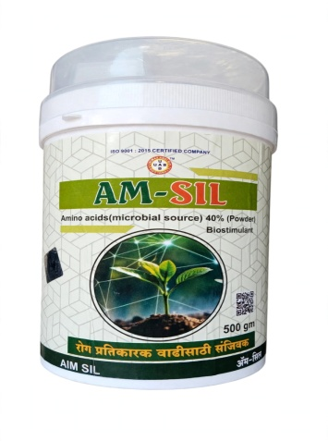
AM-SIL (Anti-stress and growth)
1) Amsil increases the immunity of crops.
2) The amino acids in Amsil improve metabolism and food production, leading to vigorous and disease-resistant growth of crops.
3) Amsil is a product that is a mixture of silica and amino acids. Silica and these amino acids are important nutrients for plants. Silica increases the strength and immunity of crops.
Dosage : – For spraying – 1 to 2 grams per liter * For drip :– 500 grams per 1 acre
Available packing : – 100 grams, 250 grams, 500 grams,
12)UNI DAMAN (Bio- Stimulant)
- युनि दमन हे भाजीपाला पिके फुलझाडे, फळझाडे इ. प्रकारच्या झाडांच्या शाखीय वाढीसाठी फुल कळी वाढवण्यासाठी व फुलगळ थांबवण्यासाठी मदत करते.

प्रमाण – फवारणीसाठी – ५ मिली प्रति १५ ते २० लिटर पाणी उपलब्ध पॅकींग – ५ मिली, २५ मिली,
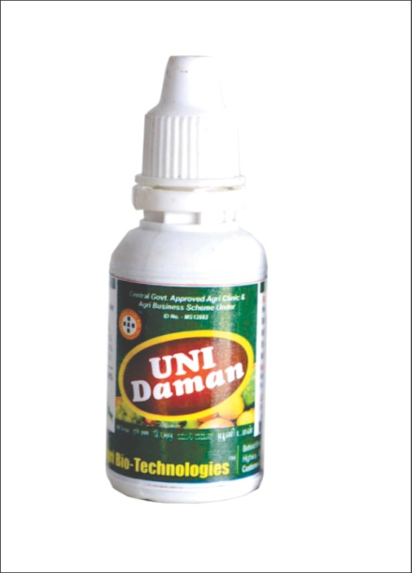
UNI DAMAN (Bio- Stimulant)
1) Uni Daman helps in increasing the branching growth of vegetable crops, flowers, fruit trees etc. to increase flower buds and stop flower shedding.

Dosage :– For spraying – 5 ml per 15 to 20 liters of water
Available packing :– 5 ml, 25 ml,

13)BIO-9
- बायो ९ मुळे भाजीपाला फळपिके तसेच कापूस, भात, सोयाबीन, फुलझाडे इ. पिकांवरील रसशोषक किडीपासून संरक्षणासाठी उपयुक्त आहे.
- बायो ९ पिकांच्या प्रतिकूल वातावरण विविध किडी, मावा, तुडतुडे, यांच्या पासून संरक्षण करते.
- बायो ९ रेसिडयु फ्री व इकोफेन्डली उत्पादन आहे.

प्रमाण – फवारणीसाठी – १ ते १.५ मिली १ लिटर पाण्यात उपलब्ध पॅकींग – १०० मिली, २५० मिली, ५०० मिली, १ लिटर
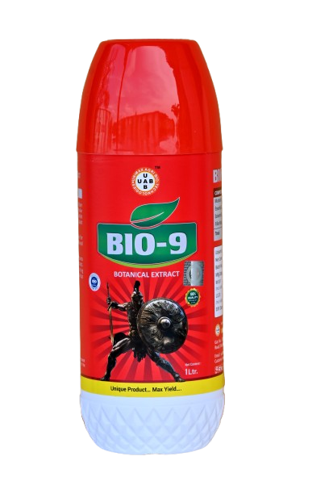
BIO-9
1) Bio-9 is useful for protecting vegetables, fruits, cotton, rice, soybeans, flowers, etc. from sucking insects.
2) Bio-9 protects crops from various insects, aphids, and grasshoppers that are hostile to the environment.
3) Bio-9 is a residue-free and eco-friendly product.
Dosage :– For spraying – 1 to 1.5 ml in 1 liter of water.
Available packing :– 100 ml, 250 ml, 500 ml, 1 liter.

14)SUPER SIZE DRIP (फळांच्या फुगवणीसाठी)
- सुपर साईज ड्रीप हे पोटॅश शोषून घेण्याची क्षमता वाढवते. त्यामुळे फळ व फळांचे आकारमान वाढते. रोग प्रतिकार क्षमता वाढते.
- साखरेचे प्रमाण वाढून फळांचे वजन वाढते,
- सुपर साईज ड्रीपमुळे काडी पक्क होनास मदत करते. त्यामुळे फळधारणा लवकर होते.
- सुपर साईज ड्रीपमुळे मुख्य व दुय्यम अन्नद्रव्ये शोश्ल्याने फळांचा रंग, गोडी व चकाकी वाढते.

प्रमाण – फवारणीसाठी – ड्रीपसाठी २ ते ३ लिटर प्रती एकर उपलब्ध पॅकींग – १ लिटर, ५ लिटर
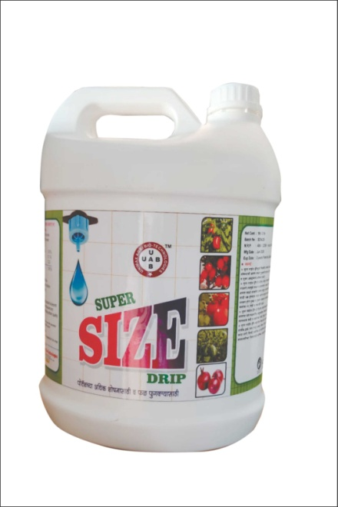
SUPER SIZE DRIP (For fruit swelling)
1) Super Size Drip increases the ability to absorb potash. Due to this, the size of the fruit and fruits increases. Disease resistance increases.
2) The weight of the fruit increases due to the increase in sugar content,
3) Super Size Drip helps in strengthening the cane. Due to this, fruit setting occurs early.
4) Super size drip increases the color, sweetness and shine of fruits by absorbing primary and secondary nutrients.

Dosage : – For spraying – 2 to 3 liters per acre For drip
Available packing :– 1 liter, 5 liters

15)ROOT CONNECTOR (ह्युमिक अॅसिड २५ %)

- रूट कनेक्टर मुळे पांढऱ्या मुळांची वाढ होऊन जमीन भूसभूसित होते व सूक्ष्मजीवांच्या हालचालीस मदत होते
- पांढऱ्या मुळांची वाढ होऊन अन्न्द्रवाचे शोषण वाढते.
- जमिनीतील सूक्ष्म जीवांचे संवर्धन होते.
- रूट कनेक्टर मुळे जमिनीची सुपीकता वाढून जमिनीचा पोत सुधारतो.

प्रमाण – फवारणीसाठी – २ मिली १ लिटरसाठी उपलब्ध पॅकींग – २५० मिली, ५०० मिली, १ लिटर, ५ लिटर
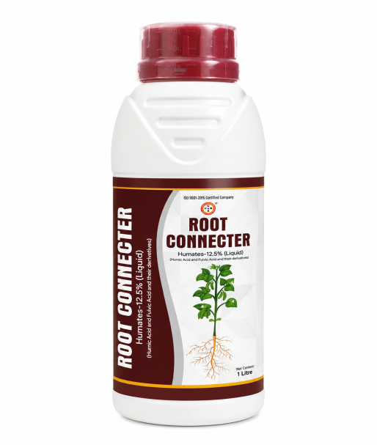
ROOT CONNECTOR (Humic Acid 25%)

1) Root Connector promotes the growth of white roots, which aerates the soil and helps in the movement of microorganisms.
2) Promotes the growth of white roots, which increases the absorption of nutrients.
3) Promotes the growth of microorganisms in the soil.
4) Root connector increases soil fertility and improves soil texture.

Dosage :– For spraying – 2 ml for 1 liter
Available packing :– 250 ml, 500 ml, 1 liter, 5 liters

16)BACTRA (जीवाणूजन्य बुरशी नियंत्रणासाठी )

- फळावरील टिपके, जीवाणूजन्य करपा, झांथोमोनास इ. जीवाणूजन्य रोग प्रतिबंध म्हणून काम करते.
- पिकांचे वेगवेगळ्या जीवाणूजन्य रोगांपासून संरक्षण करते.

प्रमाण – फवारणीसाठी – ०.२० ग्रॅम प्रति १ लिटर
उपलब्ध पॅकिंग –२० ग्रॅम, ८० ग्रॅम,
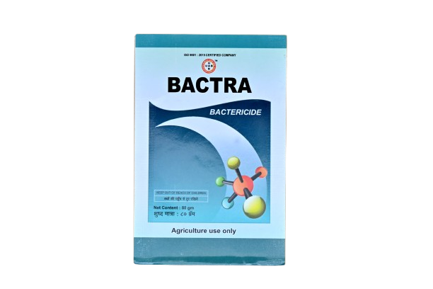
BACTRA (for bacterial fungus control)
1) Acts as a preventive against bacterial diseases like fruit drop, bacterial smut, Xanthomonas etc.
2) Protects crops from various bacterial diseases.
Dosage: – For spraying – 0.20 gm per 1 liter
Available packing :– 20 gm, 80 gm,

17)DR.PH (पिएच नियंत्रणासाठी)
- डॉ.पीएच पाण्याचा सामू संतुलित करतो आणि फवारणीसाठी लागणाऱ्या पाण्याची गुणवत्ता सुधारतो.
- फवारणीत वापरल्या जाणाऱ्या कीटकनाशक, तणनाशक, व टॅानिक यांची कार्यक्षमता वाढवते.
- औषधांची कार्यक्षमता वाढल्याने उत्पादनात वाढ होते.
- डॉ.पीएच वापर ड्रिपमधून केल्यास ड्रिप मध्ये वापरण्यात येणारी खते संपूर्ण पणे पिकांस उपलब्ध होऊन पिकांची वाढ जोमदार होते.
- डॉ.पीएच मुळे पाण्याची क्षारता कमी होते.
- डॉ.पीएच मुळे पाण्याचा जाडपणा कमी करते.

प्रमाण – फवारणीसाठी – ०.५ ते १ मिली १ लिटर पाणी उपलब्ध पॅकींग – १०० मिली, २५० मिली, ५०० मिली, 1 लिटर
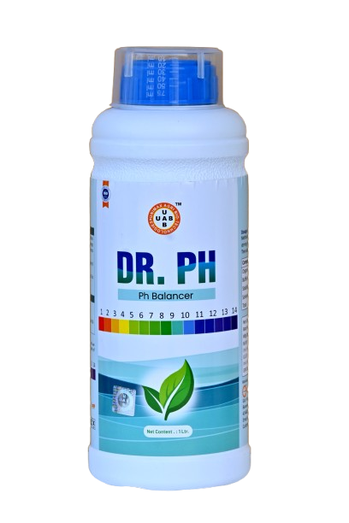
DR.PH (for pH control)
1) DR.PH is balances the water content and improves the quality of water used for spraying.
2) Increases the efficiency of pesticides, herbicides, and tonics used in spraying.
3) Increases production by increasing the efficiency of drugs.
4) If DR.PH is used through drip, the fertilizers used in the drip become fully available to the crops and the growth of the crops becomes vigorous.
5) DR.PH reduces the salinity of the water.
6) DR.PH reduces the thickness of the water.
Dosage :– For spraying – 0.5 to 1 ml in 1 liter of water.
Available packing :– 100 ml, 250 ml, 500 ml, 1 liter.

18)GRIPPER DF (Seaweed base Herbal Extract)

- ग्रीप्पर डी एफ हे सिविड, अॅमिनो अॅसिड, प्रथिने जीवनसत्वे व पिकांच्या वाढीसाठी आवश्यक असणाऱ्या संपेरकांपासून बनविलेले पोषक मिश्रण आहे.
- ग्रीप्पर डी एफ मुळे च्या वापराने जमिनीतील ह्युमच चे प्रमाण वाढते.
- ग्रीप्पर डी एफ च्या झाडांची रोगप्रतिकारक क्षमता वाढवते त्यामुळे झाडावर येणाऱ्या रोगांचे प्रमाण कमी होते.
- ग्रीप्पर डी एफ च्या वापराणे फुलांचा दर्जात सुधार होऊन उत्पादनात वाढ होते.

प्रमाण – ड्रीपद्वारे २ ते ३ लिटर प्रति एकर
उपलब्ध पॅकींग – ५ लिटर
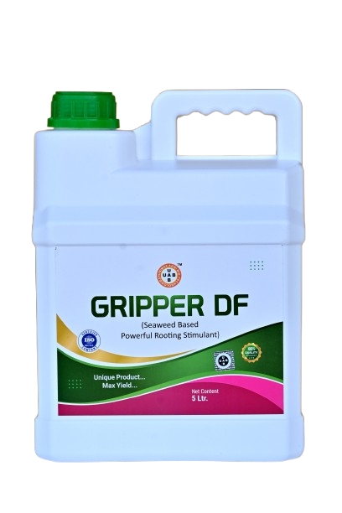
GRIPPER DF (Seaweed base Herbal Extract)
1) Gripper DF is a nutrient mixture made from seaweed, amino acids, proteins, vitamins and supplements necessary for crop growth.
2) The use of Gripper DF increases the amount of humus in the soil.
3) Gripper DF increases the immunity of plants, thus reducing the incidence of diseases on the plant.
4) The use of Gripper DF improves the quality of flowers and increases production.

Dosage :– 2 to 3 liters per acre through drip
Available packing :– 5 liters
19)ONE PLUS (Herbal Nutrient Enhancer)

- वन प्लस पिकांची उपलब्धता अन्नद्रव्ये शोषण्याची क्षमता वाढवते.
- मुख्य व सूक्ष्म अन्नद्रव्याचे शोषण वाढवून फळांचा आकार, कलर, सुधारते.
- पिकांची एकसमान वाढ होऊन फुलधारणा व फळधारणे साठी उपयुक्त
- वन प्लस जमिनीतून दिल्याने उपयुक्त सूक्ष्म जीवांच्या वाढीस पोषक वातावरण तयार होते.
- जमिनीची उत्पादकता वाढून पिकांची रोगप्रतिकारक क्षमता वाढते.
- वन प्लस मुळे मुळांची लवचिकता वाढते व त्यामुळे पोटॅशचे शोषण मोठ्या प्रमाणात होते.
- वन प्लस मुळे फळांची व फुलांची टिकवण क्षमता वाढते व पिकांची जोमाने वाढ होते.

प्रमाण – ५ लिटर प्रति १ एकरसाठी ड्रीपद्वारे
उपलब्ध पॅकींग – ५ लिटर

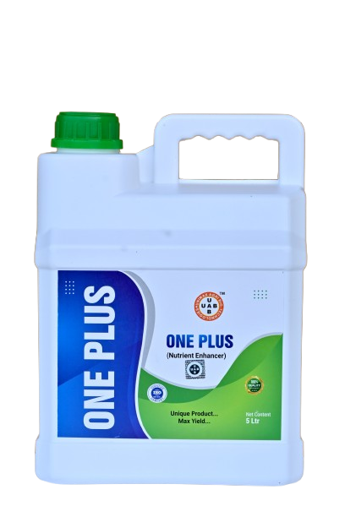
ONE PLUS (Herbal Nutrient Enhancer)
1) One Plus increases the nutrient absorption capacity of crops.
2) Improves the size, color of fruits by increasing the absorption of major and micronutrients.
3) Helps in uniform growth of crops and helps in flowering and fruiting.
4) One Plus, when applied through the soil, creates a favorable environment for the growth of beneficial microorganisms.
5) Soil productivity increases, increasing the disease resistance of crops.
6) One Plus increases the flexibility of roots, which leads to greater absorption of potassium.
7) One Plus increases the shelf life of fruits and flowers and promotes vigorous growth of crops.

Dosage :– 5 liters per 1 acre through drip
Available packing :– 5 liters

20)MARKUS (Prevent Pinhole Borer)

- मार्कस हे उत्पादन नैसर्गिक अर्का’पासून बनविलेले आहे.
- मार्कस चा वापर झाडाच्या खोडांमधील पिन होल बोरर नियंत्रणासाठी केला जातो.
- मार्कसच्या वापरामुळे खोडातील पिन होल बोरर लवकर बाहेर येतो.

प्रमाण – ५ मिली 1 लिटर पाण्यामध्ये झाडाचे खोड धुण्यासाठी उपलब्ध पॅकींग – ५०० मिली, 1 लिटर
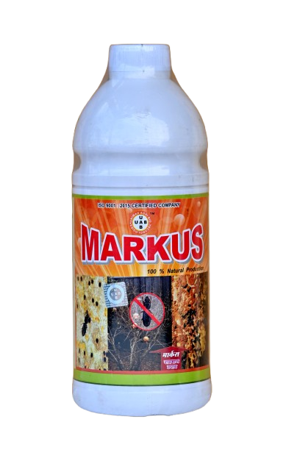
MARKUS (Prevent Pinhole Borer)
1) Markus is a product made from natural extracts.
2) Markus is used to control pinhole borer in tree trunks.
3) The use of Markus helps in the early emergence of pinhole borer in the trunk.
Dosage :– 5 ml in 1 liter of water to wash the tree trunk.
Available packing :– 500 ml, 1 liter.

21)DELMA GOLD

- डेल्मा गोल्ड मुळे जमिनीतील सूक्ष्म जीवाणूचे संवर्धन होते.
- डेल्मा गोल्ड मुळे पांढऱ्या मुळांची वाढ होते, व पिकाद्वारे अन्नद्रव्याचे शोषण वाढते.
- डेल्मा गोल्ड मुळे अन्नद्रव्याचे अपटेक वाढते व जमिनीचा पोतसुधारतो यामुळे पुनरुत्पादन क्षमता वाढते.
- डेल्मा गोल्ड मुळे जमिनीची सुपीकता वाढून उत्पादन भरघोस वाढ होते.

प्रमाण – फवारणीसाठी – २ ते ३ ग्रॅम १ लिटर पाणी / ड्रीपसाठी ५०० ग्रॅम प्रति एकर उपलब्ध पॅकींग – ५०० ग्रॅम, १ किलो
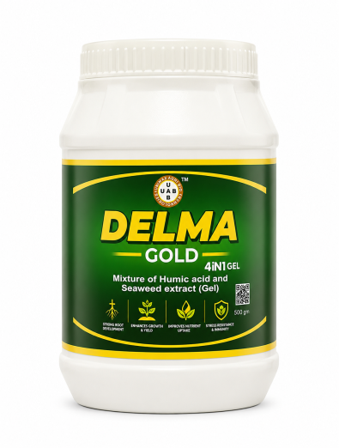
DELMA GOLD
1) Delma Gold promotes the growth of microorganisms in the soil.
2) Delma Gold promotes the growth of white roots, and increases the absorption of nutrients by the crop.
3) Delma Gold increases the uptake of nutrients and improves the texture of the soil, thereby increasing the reproductive capacity.
4) Delma Gold increases soil fertility and increases production significantly.

Dosage :– For spraying – 2 to 3 grams in 1 liter of water / For drip 500 grams per acre
Available packing :– 500 grams, 1 kg
22)VERA
- वेरा च्या वापरामुळे झाडांची चयापचय क्रिया व प्रकाश संश्लेषण क्रिया सुधारते.
- वेरा च्या वापरामुळे पिकामध्ये IAA, GA इ. संप्रेकांची निर्मिती होण्यास मदत होते.
- वेराच्या वापरामुळे फळांच्या दर्जात वाढ होते. फळ्यांच्या आकार व चकाकी वाढते.
- वेराच्या वापरामुळे पेशीतील रसायनांची देवाण घेवाण सुलभ होते व फळधारणा वाढते.

प्रमाण – फवारणीसाठी – २ मिली १ लिटर पाणी उपलब्ध पॅकींग – २५० मिली, ५०० मिली, 1 लिटर
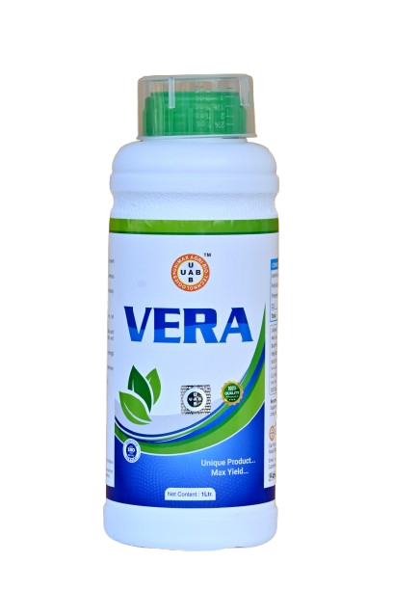
VERA
1) The use of Vera improves the metabolism and photosynthesis of plants.
2) The use of Vera helps in the production of IAA, GA etc. compounds in the crop.
3) The use of Vera increases the quality of fruits. The size and shine of the fruits increase.
Dosage :– For spraying – 2 ml in 1 liter of water.
Available packing :– 250 ml, 500 ml, 1 liter.

23)FULVIGROW(Fulvic Acid-90%)
फुलविक आणि ह्युमिक अॅसिड सारखे ह्युमेट्स शेती आणि वनस्पती जीवनासाठी अत्यंत महत्त्वाचे आहेत. हे जटिल अॅसिड प्रयोगशाळेत संश्लेषित केले जाऊ शकत नाहीत. त्याऐवजी, ह्युमस वाढ आणि क्षय या नैसर्गिक चक्रातून दीर्घ कालावधीत विकसित होते.
- पिकांचे वजन आणि उत्पादन वाढवते
- वाढीच्या सर्व मेट्रिक्समध्ये सुधारित कामगिरीसाठी महत्वाच्या चयापचय प्रक्रियांना प्रोत्साहन देते.
- पोषक तत्वांची जैव-उपलब्धता वाढवून आणि संपूर्ण वनस्पतीमध्ये त्यांचे शोषण आणि वितरण सुलभ करून त्यांच्या वापराची कार्यक्षमता सुधारते.
- बाष्पोत्सर्जन वाढवून दुष्काळ आणि उष्णता सहनशीलता वाढवते.
- पीएच बफर म्हणून काम करून कार्बोनेशन आणि अल्कली जमा होण्यास प्रतिबंध करते.
- वनस्पती-सूक्ष्मजीव सहजीवनात महत्त्वाच्या फायदेशीर सूक्ष्मजंतूंना समर्थन देते
प्रमाण –1)Fulvic Acid 90% – 150 gm – 200 gm/Acre.
उपलब्ध पॅकींग –२५० ग्रॅम,५०० ग्रॅम आणि १ किलो.
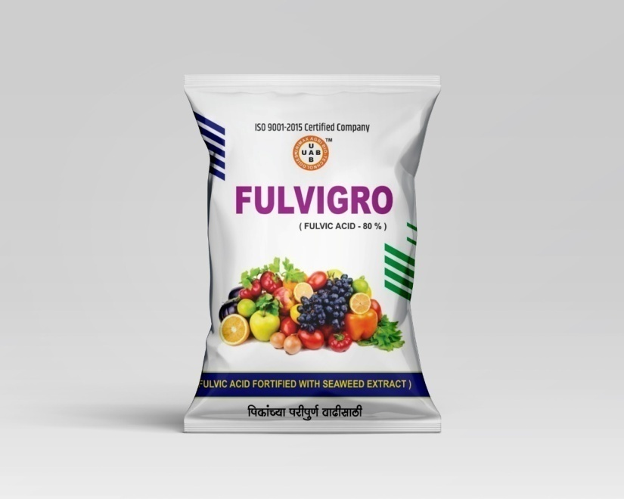
FULVIGROW(Fulvic Acid-90%)
Humates like fulvic and humic acids are extremely important for agriculture and plant life. These complex acids cannot be synthesized in the laboratory. Instead, humus develops over a long period of time through a natural cycle of growth and decay.
• Increases crop weight and yield
• Promotes important metabolic processes for improved performance across all growth metrics.
• Improves the efficiency of nutrient utilization by increasing their bioavailability and facilitating their absorption and distribution throughout the plant.
• Prevents carbonation and alkali build-up by acting as a pH buffer.
• Supports beneficial microbes important in plant-microbe symbiosis
Dose : –1)Fulvic Acid 90% – 150 gm – 200 gm/Acre.
Available packing –250 gm, 500 gm and 1 kg.

24)LITO (WEEDSIDE BOOSTER)
लीटो हे तणनाशक परिणाम वाढवणारे बुस्टर आहे. लीटो च्या वापरामुळे तणावर लिटोच्या वापरामुळे तनावर तणनाशकाचा जलद परिणाम होतो व पावसाळी वातावरणातही तणांचा समूळ नाश होतो. लिटोमध्ये मुक्त नायट्रोजन असतो जो तन नाशक वाहकाचे काम करतो. ज्यामुळे स्प्रे केल्यानंतर तननाशक जलद गतीने तणाच्या मुळाकडे वाहून नेले जाते त्यामुळे तणाचा जलद गतीने नाश होतो व पिकाचे संरक्षण होते.
उपलब्ध पॅकींग – १०० मिली,२५० मिली ,500 मिली,१००० मिली

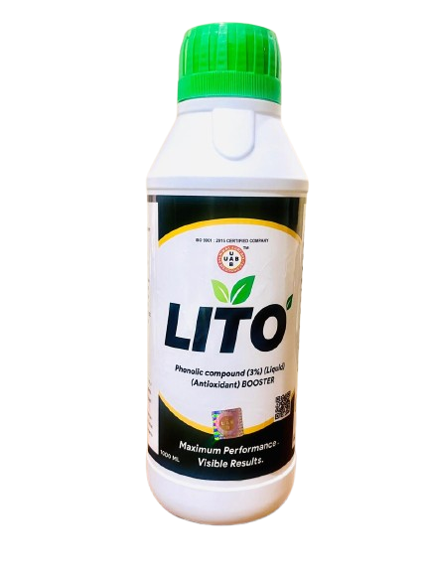
LITO (WEEDSIDE BOOSTER)
Lito is a booster that increases the effectiveness of herbicides. The use of Lito gives rapid effect to the herbicide and completely destroys weeds even in rainy weather. Lito contains free nitrogen which acts as a carrier of herbicides. Due to which the herbicide is transported to the root of the weed quickly after spraying, thus destroying the weed quickly and protecting the crop.
Available packing – 100 ml, 250 ml, 500 ml, 1000 ml
25)POWER PLUSE (Size & Growth)
1) पावर प्लस च्या वापरामुळे मुळांची लवचिकता वाढते व त्यामुळे पोटॅशचे प्रमाण मोठ्या प्रमाणात वाढते.
2) पावर प्लस च्या वापरामुळे फळांचे आकारमान, वजन, गोडी, रंग, चकाकी वाढते.
3) पावर प्लस च्या वापरामुळे फळांमध्ये साखरेचे प्रमाण वाढून वजन वाढते व काडी पक्क होण्यास मदत करते, त्यामुळे फुल व फळ फुल धारणा लवकर होते.
4) पावर प्लस हे सूक्ष्म अन्नद्रव्ये शोषण्यास मदत करते.
5) पावर प्लस च्या वापराने झाडांची प्रकाश संश्लेशन क्रिया वाढून झाडाची वाढ जोमाने होते.
6) पावर प्लस मुळे झाडांच्या मुळांची कॅटायन व अॅनायन देवान घेवान क्षमता वाढवते त्यामुळे पोटॅश सारख्या जड मूलद्रव्यांचे अपटेक लवकर होऊन फळांचे आकारमान वाढते.
प्रमाण- फवारणीसाठी- ४ ते ५ मिली 1 लिटर पाण्यामध्ये * ड्रीपसाठी- 1 लिटर 1 एकर साठी
उपलब्ध पॅकींग – 1 लिटर, ३ लिटर आणि ५ लिटर.
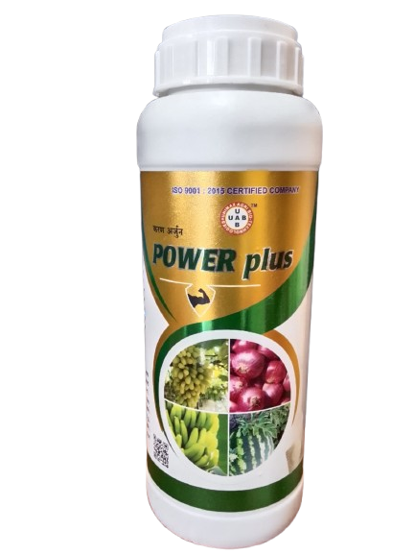

POWER PLUSE (Size & Growth)
1) The use of Power Plus increases root flexibility and significantly boosts potassium levels.
2) Using Power Plus enhances the size, weight, sweetness, color, and luster of the fruit.
3) Power Plus increases sugar content and fruit weight, aids in the maturation of shoots, and promotes earlier flowering and fruit setting.
4) Power Plus facilitates the absorption of micronutrients.
5) The use of Power Plus enhances the plant's photosynthesis process, leading to vigorous growth.
6) Power Plus enhances the cation and anion exchange capacity of plant roots; this accelerates the uptake of heavy elements like potassium, resulting in increased fruit size.
Dosage: For foliar spray – 4 to 5 ml per liter of water; for drip irrigation – 1 liter per acre.
Available packaging: 1 liter, 3 liters, and 5 liters.
26)JEFHA MAX PRO (Universal Disppersant)
सर्व रासायनिक व विद्राव्य खाते लवकर आणि पूर्णपणे विरघळणारे द्रावक
मुख्य फायदे:-
१)खत १००% विरघळते :गुठळ्या होत नाहीत नोझल ब्लॉक होत नाही.
२)ड्रीप आणि फवारणीसाठी उपयुक्त:- पाईप आणि फिल्टर ब्लॉक होऊ देत नाही.
३)एकसमान मिश्रण :-टाकीत खाली वर सारखाच डोस मिळतो.
४)वेळ आणि श्रमाची बचत होते.
५)ऊस,द्राक्षे,केळी,टोमॅटो,कांदा,कापूस इ. सर्व पिकांसाठी उपयुक्त
६)NPK,MAP,MKP,SOP,10:26:26,MOP,12:32:06,09:24:24 इ.सर्व खतासोबत चालते.
उपलब्ध पॅकींग – १०० मिली,२५० मिलि,५०० मिली,1 लि., आणि ५ लिटर.

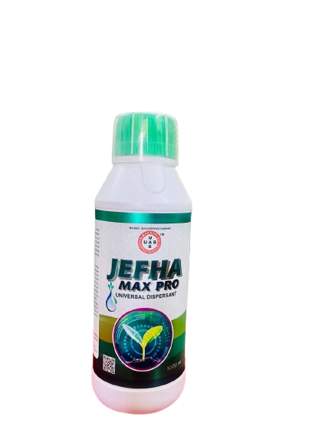
Main Benefits:-
1) 100% soluble fertilizer: Does not form lumps; does not block nozzles.
2) Suitable for drip irrigation and foliar spraying: Prevents clogging of pipes and filters.
3) Uniform mixture: Ensures a consistent dosage throughout the tank.
4) Saves time and labor.
5) Suitable for all crops such as sugarcane, grapes, bananas, tomatoes, onions, cotton, etc.
6) Compatible with all fertilizers like NPK, MAP, MKP, SOP, 10:26:26, MOP, 12:32:06, 09:24:24, etc.
Available packaging – 100 ml, 250 ml, 500 ml, 1 litre, and 5 lit.

27)ZULEMA KELP SL (Seaweed Extract To To Kelpstar SL)
झुलेमा हे एक नैसर्गिक जैव-उत्तेजक आहे ज्यामध्ये समुद्री शैवालचा संकुचित अर्क आहे, हे एक पर्णसंभार उत्पादन आहे जे फळ, झाडे, भाजीपाला आणि शेतातील पिकांसह विविध प्रकारच्या पिकांवर वापरले जाऊ शकते. हे रोपांची वाढ आणि विकास सुधारण्यास मदत करते आणि ते पीक उत्पादनास मदत करू शकते. हे एक द्रव फॉर्म्युलेशन आहे ज्यामध्ये सीव्हीड अर्क आहे. झुलेमामधील समुद्री शैवाल अर्क अमीनो ऍसिड, जीवनसत्त्वे, खनिजे आणि वाढीच्या सुसंवादांसह पोषक तत्वांचे संपूर्ण आणि संतुलित मिश्रण आहे.

डोस:-
पर्णासंबंधी फवारणी:- 2 मिली एक लिटर पाण्यात विरघळवा.
पहिली फवारणी:-वाढीची अवस्था.
दुय्यम फवारणी:-फुलांची अवस्था.
तिसरी फवारणी:-फळांच्या विकासाची अवस्था.
ठिबक अर्जासाठी:-1 लीटर प्रति एकर
उपलब्ध पॅकिंग:-250 मिली, 500 मिली, 1000 मिली आणि 5 लिटर.
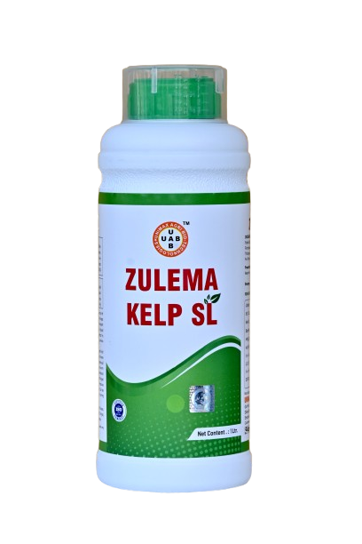
ZULEMA KELP SL (Seaweed Extract To Kelpstar SL)
Zulema is a natural biostimulant containing a concentrated extract of seaweed, it is a foliar product that can be used on a variety of crops including fruits, trees, vegetables and field crops. It helps improve plant growth and development and it can help in crop production. It is a liquid formulation containing seaweed extract. The seaweed extract in Zulema is a complete and balanced blend of nutrients including amino acids, vitamins, minerals and growth regulators.
Dosage:-
Foliar spray:- Dissolve 2 ml in one liter of water.
First spray:-Growing stage.
Second spray:-Flowering stage.
Third spray:-Fruit development stage.
For drip application:-1 liter per acre
Available Packing:-250 ml, 500 ml, 1000 ml and 5 liters.
28)ONICATOR(कांदा साठवणुकीसाठी पावडर)
- कांदा साठवणूक पावडर वापरल्याने कांदा 6 ते 7 महिने किंवा त्याहून अधिक काळ टिकून राहतो.
- या पावडरमुळे कांद्यामध्ये कोंब येणे, कुजणे किंवा इतर प्रकारच्या समस्या येण्याचा धोका कमी होतो.
- कांदा साठवणूक पावडर वापरल्याने कांद्याची गुणवत्ता टिकून राहते, म्हणजे कांद्याचे स्वरूप, रंग आणि चव व्यवस्थित राहते.
- कांदा साठवणुकीसाठी लागणारा खर्च कमी होतो, कारण कांदा जास्त काळ टिकून राहतो आणि कमी कांदा खराब होतो.
प्रमाण :- १५० गोणीसाठी १० किलो (५००० किलोसाठी ५ कि.ग्रॅम)
उपलब्ध पॅकींग – ५ किलो.
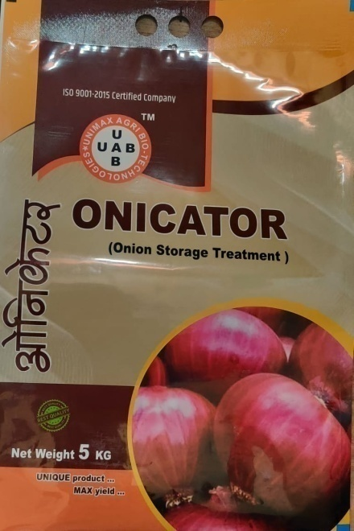
ONICATOR(Onion Storage Powder)
• Using onion storage powder keeps onions fresh for 6 to 7 months or more.
• This powder reduces the risk of sprouting, rotting or other problems in onions.
• Using onion storage powder maintains the quality of the onion, meaning the appearance, color, and flavor of the onion remain intact.
• The cost of onion storage is reduced, as the onion lasts longer and less onion spoils.
Quantity:- 10 kg for 150 bags (5 kg powder for 5000 kg onion)
Available packing – 5 kg.

